Четвертое обновление Библиотеки природоохранной литературы
Январь 2021
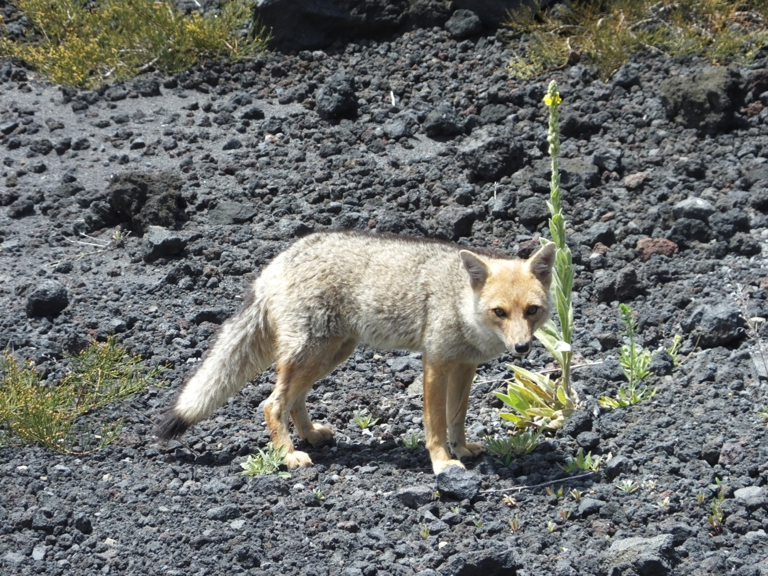
Андская лисица (zorro culpeo) в национальном парке Laguna del Laja, Чили, декабрь 2020 г. (фото автора).
Завершено четвертое обновление БИБЛИОТЕКИ ПРИРОДООХРАННОЙ ЛИТЕРАТУРЫ: http://www.green-forums.info/greenlib/

В двух разделах библиотеки размещено 947 новых изданий. В раздел «Общая библиотека» добавилось 917 изданий (итого теперь там 1670 изданий); в раздел Библиотека литературы о геотехнологиях для охраны и изучения природы - добавилось 30 изданий (итого там стало 101 изданий).
Разделы Библиотека периодической литературы и Документы в этот раз не обновились. Новые материалы есть, они будут внесены туда позже.
Общее число размещенных изданий во всех четырех разделах библиотеки – 2027.
Ниже приводится краткая статистика собранных изданий по тематике в самом большом разделе (Общая библиотека). Секции объединены в тематические блоки.
Эколого-просветительский блок
• Дети и охрана природы – 50 (по тэгу «Экологическая сказка» - 10, «Юные экологи» - 98).
• Пропаганда, пиар и журналистика – 22.
• Художественная и документальная литература – 31.
• Экотуризм, путешествия - 14.

Историко-философский блок
• История охраны природы – 73 (по тэгам «История природоохраны» - 151, «История Заповедного дела» - 9, «История Лесного хозяйства» - 9).
• Философия охраны природы - 46 (по тэгу «Философия Охраны природы» - 71).
• История географических открытий и освоения природных территорий – 10.
• История естествознания – 8.
• Краеведение – 16 (по тэгу «Краеведение» - 26).
• Биографии природоохранных деятелей (тэг) – 18.
В частности, размещены публикации о жизненном пути и работе В. К. Арсеньева, Г.Н. Горностаева, Н. П. Курбатского, Н. А. Зарудного, Н. Н. Моисеева, Ф. Р. Штильмарка, А.В. Яблокова, В. Е. Борейко (часть биографий ищется только через секцию «История охраны природы», тэг был внесен не везде).
Лесной блок
• ЛЕСА: хозяйство, защита, восстановление – 157.
• Леса & ДЗЗ и ГИС – 26 (Библиотека литературы о геотехнологиях).
• Природные пожары (борьба и профилактика) – 41.
• Природные пожары: последствия в экосистемах – 46 .

Степной блок
• Степи: сохранение и восстановление – 12 (также много материалов по степям в Библиотеки периодической литературы в номерах Степного Бюллетеня и Гуманитарного экологического журнала).

Методический блок
• Зеленое движение, NGO, методика, опыт – 29 (по тэгу «Зелёное движение и NGO» - 57.
• Экологическая правозащита, Законы – 36 (по тэгу «Защита прав граждан» - 43, «Давление на экологов» - 14, «Нарушение экологических прав граждан» - 11, Права природы - 31).
• Методика защиты прав и работы с чиновниками (секция в библиотеке «Документы») – 9.
• Борьба с браконьерством и охотой - 21.
• Экология города – 14.
• Природные пожары (борьба и профилактика) – 41 (эта секция относится и к лесному, и методическому блоку, также там есть 2 книги, относящиеся к степям).

Научный блок
• Экология, Физическая география, другие науки – 37;
•Этология – поведение животных – 10.
•Техника, Физика – 8.

Энергетический блок
• Зеленая энергетика – 33 (по тэгу «Зеленая энергетика» - 46, «Зеленая экономика» - 26, «ЛЭП и Ветряные станции (вред для птиц и рукокрылых)» – 26.

Заповедный блок
• Заповедное дело (ООПТ, Эко-сети) – 107.
• Красные книги – 110.

Зоозащитный, флорозащитный блок
• Защита фауны (млекопитающие) – 102.
• Защита фауны (птицы) – 66.
• Защита фауны (беспозвоночные) – 10.
• Защита дикой флоры – 31.
По тэгу «Животные» можно выйти на тематические сборы по видам: бобр европейский - 15, бобр канадский - 8, русская выхухоль - 9, сайгак - 3, волк - 3, амурский тигр – 6, зубр – 1, лососи – 1, кабарга – 1, саранча -1.

Блок техногенных загрязнений
• Радиоактивные загрязнения – 49.
• Углеводородные проекты (нефть, газ, уголь) – 18.
• Разливы нефти - 1.
•Химическая безопасность – 8.

Остальное:
• Климат и его изменение – 55 (по тэгу «Климат и его изменение» - 68).
• Почвы – 22
• Океан, моря и побережья – 26.
• Болота: сохранение и восстановление – 9.
• Природа карстового рельефа – 3.
• Лекарственные растения – 12.
•Экология города - 14
• Общие и глобальные темы – 20.

О ПРОЕКТЕ
Проект Библиотеки природоохранной литературы развивается с июня 2016 года. Цель Библиотеки – размещение в единой электронной базе с тематическим принципом поиска актуальные издания, важные для природоохранной работы: методические, эколого-просветительские, эколого-образовательные, научные, документальные, исторические, художественные. Издания собираются как в форме полного текста, так и (в случае правовой невозможности размещения полного текста в Интернет) в форме аннотации с информацией о том, где издание можно приобрести.
Библиотека имеет четыре раздела: Общая библиотека, Библиотека литературы о геотехнологиях для охраны и изучения природы, Библиотека периодической литературы и Документы. В каждом из этих разделов – отдельный поиск по секциям, тегам и авторам; разный набор выложенных изданий (книг, статей, журналов, документов). Описание каждого раздела можно найти на Главной странице сайта библиотеки.

Самый большой раздел – Общая библиотека, основные материалы собраны там.

Для того чтобы пользователю найти издания по интересующей его тематике – сначала надо посмотреть все издания в подходящей по тематике секции (зайти в библиотеку – выбрать «Секции» - потом название секции). Затем точно также можно изучить подходящие по тематике теги.

При поиске важно учитывать, что тегирование более гибкое, чем деление по секциям. Каждое издание входит только в одну секцию, но может иметь сколько угодно тегов. Поскольку большинство изданий (книг, журналов, статей) соответствует не одной теме, а спектру тем, то найти его можно по большому числу тегов, но только в одной из секций.

На настоящий момент Библиотека природоохранной литературы, наверное, самая большая открытая электронная библиотека в сети Интернет, нацеленная на сбор природоохранной литературы широкого спектра. При этом в не русскоязычном интернете природоохранные библиотеки мне не известны. Важное отличие ее от других электронных библиотек – наличие тематического поиска по секциям, тегам и авторам, который облегчает поиск изданий по интересующим тематикам и повышает численность целевой аудитории к каждому изданию.

При этом это полностью волонтерский проект, развиваемый силами очень небольшой команды.
Подробнее о Библиотеке, о возможности передавать издания для размещения, и о всей стратегии развития проекта можно узнать

На сайте библиотеки:
http://www.green-forums.info/greenlib/

Из оповещения о Третьем обновлении библиотеки: https://www.facebook.com/notes/3316598321769065/
docx файлом:
https://drive.google.com/file/d/1maPpw3ZLBf104k2KeoAxZqUBl4v6v_yR/view?usp=sharing

Из оповещения о Втором обновлении библиотеки: https://www.facebook.com/notes/409863346715648
docx файлом: https://drive.google.com/file/d/1_06HvY7vdT5q24JHx1qZW6diw89JIL1W/view?usp=sharing

Передавать издания для размещения в Библиотеке, делиться идеями и предложениями по технической стороне сайта можно через email администрации портала greenforums.info@gmail.com, имейл natalieenov@gmail.com и через страницу facebook «Библиотека природоохранной литературы» https://www.facebook.com/greenforums.info

Наталья Новоселова
Координатор проекта «Библиотека природоохранной литературы»

